3 класс

Вялых В.В.

Политовская СОШ
Тема: Закрепление. «Решай, играй, отгадывай».

Цель: углублять и расширять знания таблицы умножения и практические навыки уч-ся; повторить табличные случаи сложения и вычитания; развивать логическое мышление, смекалку, математическую зоркость; вырабатывать интерес к математике; укреплять дисциплину, воспитывать настойчивость, коллективизм.

Оборудование: карточки с примерами, примеры-ребусы, таблицы с изображением птичек, флажки.

Литература: журнал «Начальная школа» №6 1984г., В.П. Гриднева «Внеклассная работа по математике в начальных классах».

Ход урока.
I. Организация уч-ся на работу.
II. Сообщение темы урока.
- Ребята, сейчас у нас будет не обычный урок, а математический КВН.
III. Закрепление.
1.Вступительная беседа.
-Кто понимает и сможет объяснить слово «КВН»? (Клуб Весёлых и Находчивых)
У нас будет 2 команды весёлых и находчивых ребят. Первый ряд парт – первая команда, мы её назовём «Весёлые», второй ряд – «Находчивые». Вам надо быть внимательными, активно, быстро, но, подумав, выполнять те задания, которые вам будут давать.
У меня приготовлены маленькие бумажные флажки. За каждый правильный ответ, за каждую решенную задачу, команда получает флажок. В конце урока посчитаем флажки и узнаем, в какой из команд ребята самые активные. Победителем будет та команда, у которой окажется больше флажков.

2. Решение примеров на карточках.
-Чем же мы будем заниматься? Об этом узнаете, если быстро решите предложенные здесь на карточках примеры. Тому, кто первым решит пример, даётся право подойти к доске, перевернуть карточку и громко прочитать то, что написано на её обратной стороне. Его же команда получит флажок.

9 • 6 – 4 6 • 7 + 3

Решать, играть. Отгадывать.
(Карточки вначале закрыты. Они открываются по одной, а не все сразу. Каждая карточка предназначена для решения ребятами одной какой-либо команды. Если команда допустила ошибку, то пример из этой карточки решает представитель другой команды. Когда обе карточки будут перевернуты, задаю вопрос: чем же мы будем заниматься?)
Дети отвечают хором: Решать, играть, отгадывать.
- Итак, мы сегодня будем решать интересные задачи, проводить забавные игры, отгадывать загадки.

3. Решение задачи в форме стихотворения.
Решать примеры мы уже начали. Теперь послушайте задачу и тоже необычную – она в форме стихотворения. Чтобы решить эту задачу, нужно быть внимательными и сообразительными. Команда, которая быстрее и правильно решит эту задачу, получит флажок.
К двум зайчатам в час обеда
Прискакали три соседа.
В огороде зайцы сели
И по семь морковок съели.
Кто считать, ребята, ловок
Сколько съедено морковок?
Ход своего решения надо объяснить. Правильно, съедено всего 35 морковок. (Команда, которая быстрее и правильно решила задачу, вручаю флажок).

4. Решение примеров-ребусов.
Далее я предлагаю для каждой команды по интересному примеру. Это примеры-ребусы, примеры загадки. Их надо сначала правильно прочитать, а затем произвести вычисления и дать ответ.
О
О

7 Х 6 17 + 3

( После показа карточек с примерами из каждой команды вызываю по ученику, которые объясняют чтение примеров и решают их. Если первый не решит, из этой же команды вызываю другого. Так до 3-х раз. Если из команды никто на справиться с заданием, решают желающие из другой команды, за что и получают добавочный флажок.)
Объяснение: в первом примере внутри буквы О находится число 7, поэтому читают:
«В-о-семь, то есть восемь». Значит пример читается: 8 х 6 = 48. Аналогично читают второй пример: 18 + 3 = 21.

5. Игра «Весёлый счёт».
- Сейчас проведем игру-соревнование. Перед вами 2 финансовые таблицы с числами от 1 до 24. числа написаны не по порядку, а разбросаны по всей таблице. От каждой команды выйдут по одному ученику и встанут спиной к таблицам, а лицом к классу, в руки возьмут указки. По моей команде эти ребята повернутся лицом к таблицам и каждый на своей таблице сначала найдет число 1, покажет его указкой и одновременно назовёт, и так подряд до 24. Тот, кто быстрее сосчитает до 24, будет считаться победителем, а значит победителем будет его команда. Приступаем к игре.
4 13 20 7 4 13 20 7
14 22 1 18 14 22 1 18

8 6 11 15 8 6 11 15
16 3 21 10 16 3 21 10

2 19 9 23 2 19 9 23

12 17 24 5 12 17 24 5

(После того, как ребята закончат счёт, выявляем победителя. Это ученик, который быстрее и по порядку сосчитал до 24. Его команда флажком. Отличаю активность и внимательность уч-ся.)

6. Работа с геометрическим материалом.
Теперь проверим, кто из вас знает геометрические фигуры и их названия, а также умеет фигуры сравнивать. Перед вами а) «Птички».
-Из каких геометрических фигур она составлена?

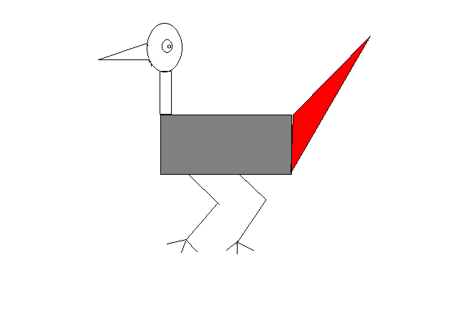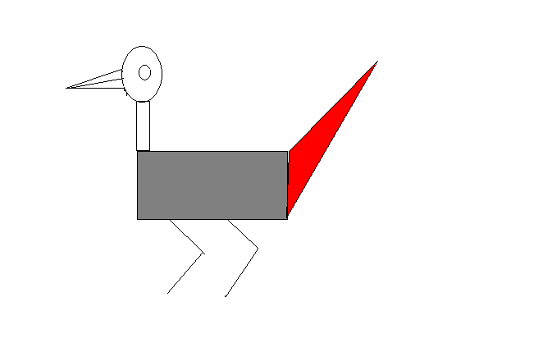

( В изображении «птички» входят точка, отрезки, ломаные линии, прямоугольник, треугольники, кружки.)
-А теперь, кто быстрее сообразит, чем вторая «птичка» отличается от первой? (В ней нет в глаза - точки, в клюве – отрезка, у лап – пальцев-линий.) Победителям-командам вручаю флажки.
б) Посчитай и назовите фигуры.

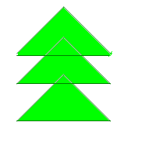
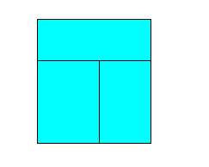

- (5)

7. Решение задач-шуток.
-А сейчас я вам предложу задачи-шутки. Первую задачу читаю для команды «Весёлые». Чтобы решить её нужно быть внимательными и хорошо подумать.
1) Рыболов за 2 минуты поймал 4 рыбки. За сколько минут он поймает 8 таких же рыбок?
(Правильно, на вопрос задачи ответить нельзя. Команде вручаю флажок.)
-Теперь внимательно слушает условие задачи команды «Находчивые».

2) Одно яйцо может свариться за 4 минуты. Какое наименьшее количество минут потребуется, чтобы сварить 3 таких же яйца. (Правильно, 4 минуты, если варить их вместе. Вручаю команде флажок.)

8. Отгадывание загадок.
Загадки для команды «Весёлые».
1) Двенадцать братьев 2) Под крышей – 4 ножки,
Друг за другом ходят, А на крыше – суп да
Друг друга не обходят! Ложки. (Стол)
Что это за братья? (Месяцы)
Загадки для команды «Находчивые».
1) Есть, ребята, у меня 2) Сидит дед
Два серебряных коня Во сто шуб одет.
Сразу езжу на обоих! Кто его раздевает,
Что за кони у меня? (Коньки) тот слёзы проливает. (Лук)

IV. Итог урока.
Подведение итогов. Награждение победителей.

